ПАСХАЛЬНЫЙ БЛАГОВЕСТ

Колокол дремавший
Разбудил поля,
Улыбнулась солнцу
Сонная земля.

Понеслись удары
К синим небесам,
Звонко раздается
Голос по лесам.

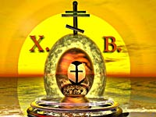
Скрылась за рекою
Белая луна,
Звонко побежала
Резвая волна.

Тихая долина
Отгоняет сон,
Где-то за дорогой
Замирает звон.

С.Есенин, 1914

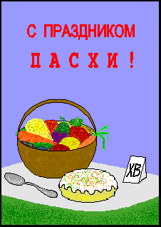
Пасха - день Воскресения Иисуса Христа - Праздников Праздник, день, когда прославляется торжество Жизни над Смертью, когда злые силы побеждены любовью, добротой, высокими нравственными качествами, проповедуемыми христианской религией. Это очень красивый и добрый праздник.
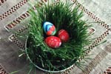
Традиция крашеных пасхальных яиц складывалась веками. Яйцо - символ возникновения жизни в недрах ее и в то же время символ гроба, то есть круга жизни от рождения до смерти.
Праздничный стол украсят также куличи - пасхи. Пекут их накануне праздника. Перед выпечкой каждому члену семьи и всем родственникам определяется своя пасха. Существует такое поверье: насколько удачен (пышен, красив) кулич - настолько удачный год предстоит обладателю. А ещё пекут большую семейную пасху. В ночь с субботы на воскресенье идут в Церковь и берут блюдо с яйцами и большой пасхой. В Храме над ними совершается обряд освящения.
За праздничным столом все собираются вместе, приветствуют друг друга словами: "Христос Воскрес!" и отвечают словами: "Воистину Воскрес!".

Ночь Великой Субботы (ночь перед Пасхой) на Руси всегда становилась чудным, величественным зрелищем. Люди заполняли храмы, собирались вокруг них. Все ожидали крестного хода. Как всякий большой праздник, к тому же длящийся неделю, Пасха заполнена различными играми, развлечениями, хождениями в гости.
В Пасху принято делать друг другу подарки. Лучший из них - крашеное яйцо, вручаемое при христосовании. Яйца, сплошь покрытые краской, называются крашенками. Но есть яйца, разрисованные вручную: с узорами, картинками, надписями. Такие пасхальные подарки называются писанками. Можно подарить и сувенир или книгу, игрушку, что-либо из одежды и т. п. Веселые застолья и поздравления с вручением подарков и составляют традиционное содержание этого ритуала.

Как раскрасить писанку?
Для работы понадобятся: краски (гуашь), хорошие кисти №№ 1,2,3, спичечный коробок, клей ПВА.
Чтобы расписать писанку, необходимо отобрать хорошие белые яйца с шероховатой скорлупой. Гладкая поверхность плохо красится.
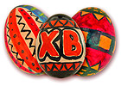
Сначала яйцо моют в теплой воде с питьевой содой, снимают грязь, и на пару минут опускают в воду, в которую добавлено 2-3 столовых ложки уксуса. Потом яйца просушивают.
Роспись выполняется в следующем порядке:
- Сваренное яйцо необходимо положить в открытый спичечный коробок - так будет удобнее красить.
- Затем красками наносят узор. Он должен просохнуть.
- Раскрашенное яичко нужно покрыть клеем ПВА, размешанным с водой.
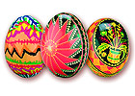
Если яйцу предстоит стать сувениром, то после раскраски нужно выдуть из него белок и желток. Для этого в скорлупе потребуется сделать два отверстия с помощью тонкого сверла или шила. Для выдувания белка и желтка можно использовать старый шприц.
В конце работы через отверстия можно продеть цветную нитку для вязания, вверху сделать петлю, а внизу — завязать нитку бантиком. Сувенир для подарка готов.

Разноцветные пасхальные яйца

Крашенки
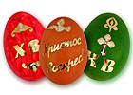
Крашенки — от слова красить. Красить яйца можно по-разному.
Одни хозяйки варят яйца вкрутую, а затем на 10-15 минут погружают в раствор теплой воды с пищевым красителем, который можно купить в магазине.
Другие хозяйки любят красить яйца в отваре луковичной шелухи. Для этого сырые яйца помещают в кастрюлю с водой, добавляют луковичную шелуху и варят 15-20 минут, пока яички не приобретут нужный цвет.
А раньше яйца красили по-особому: обматывали их сухими листьями дуба, березы, крапивы, перевязывали нитками и варили. Получались красивые «мраморные» яйца.

Драпанки
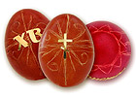
Для драпанки лучше брать яйца коричневого оттенка. Скорлупа таких яиц прочнее, чем белых.
Сначала яйца варят, затем красят в какой-нибудь цвет потемнее, потом сушат. Узор наносят на скорлупу острым предметом - ножом, шилом, ножницами, толстой иглой. Но прежде, чем выцарапать узор, его необходимо нанести на яйцо крандашом. Во время работы яйцо держат в левой руке, а острый предмет — в правой.
Ажурный рисунок на драпанке хорошо смотрится на коричневой или другой темной краске.

Крапанки
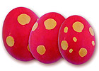
Крапанки — от украинского слова «крапать», то есть покрывать каплями.
Сначала яйцо красят одним цветом, затем, когда оно высохнет и остынет, на него наносят капли горячего воска. Как только воск остынет, яйцо кладут в раствор другого цвета. После высыхания краски яйцо опускают в горячую воду. Воск тает, и выходит очень забавное яйцо. Воск можно и аккуратно соскоблить.

Писанки
Писанки — это искусно расписанные пасхальные яйца. Писанки - настоящие произведения народного творчества.
Для рисунка писанки используют элементы растительного и животного орнамента, геометрические фигуры. Писанку не рисовали, не расписывали, а писали на сыром курином яйце. Всякая линия на писанке – дуга. Дуги образуют круги и овалы и, перекрещиваясь, делят поверхность яйца на поля, имя которым - крестильная сорочка писанки.
Красить писанки полагалось с первым ударом колокола. Сперва яйцо окуналось в желтую краску - «яблоньку», и держалось в ней в течение трех «отченашей». Каждый цвет узора защищался воском. К концу работы яйца превращались в черные мрачные колобки. Их опускали в горячую воду или подносили к огню. Воск плавился, и рождалась писанка, как рождается солнышко из черноты ночи.
Чтобы писанка сияла, ее смазывали жиром. Клали венчиком вокруг кулича – для Бога, на блюдо с зерном – для людей, а крашенки на проросшем овсе – для родителей. И три свечи горели в честь Отца и Сына и Духа Святого.

